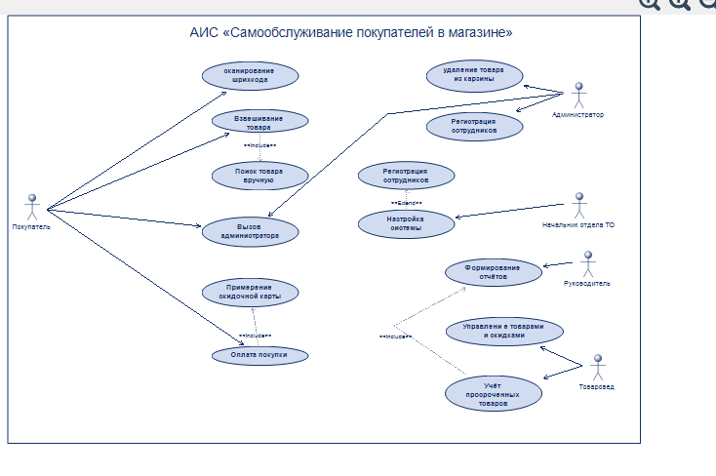
ДИАГРАММА АКТИВНОСТИ:

